**民间文学概论第三节课官方笔记**

目录

1. 课件下载及重播方法
2. 本章/教材结构图
3. 本章知识点及考频总结
4. 配套练习题
5. 其余课程安排

一、课件下载及重播方法

二、教材节构图

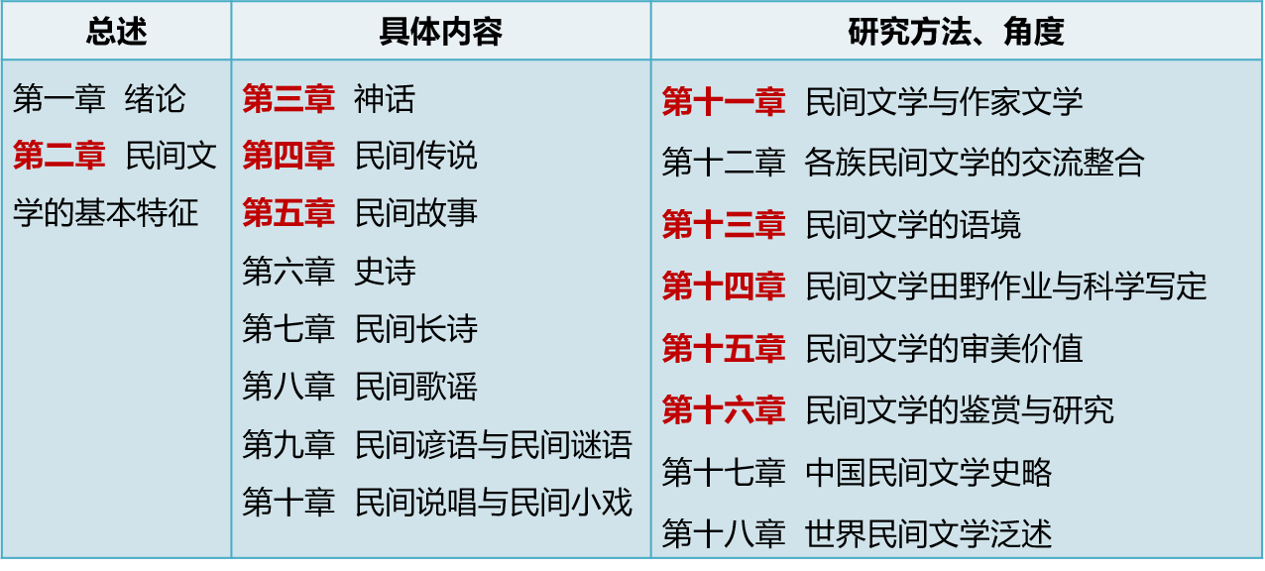

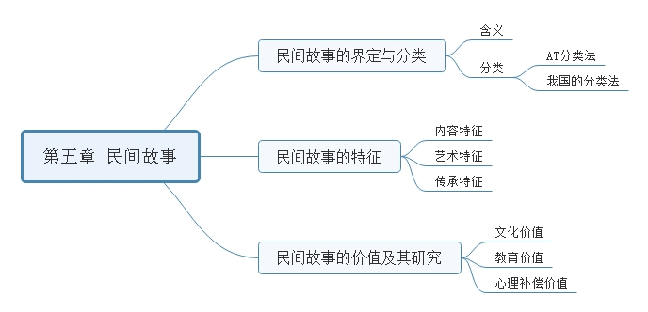

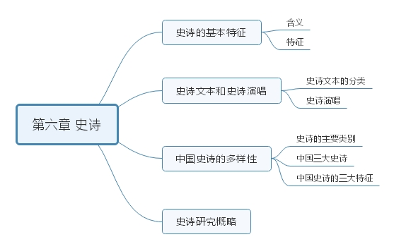

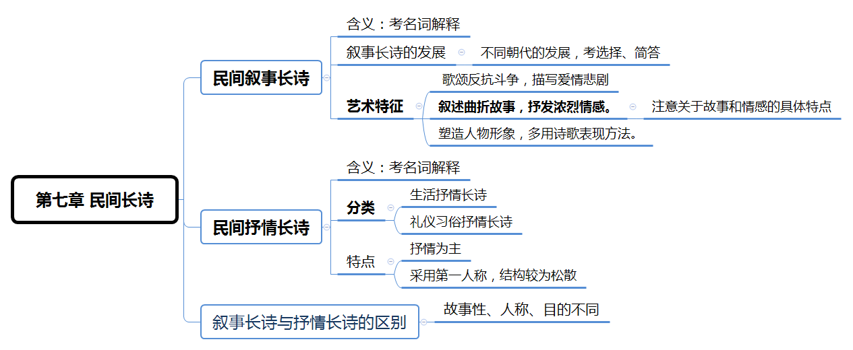

三、本章知识点及考频总结

（一）选择题（共17道）

1. 民间故事俗称“讲瞎话”“讲古”“讲经”“说白话”“摆龙门阵”。

2.”AT分类法“将故事划分为五大类：动物故事、普通民间故事、笑话、程式故事、未分类的故事，共有2500个故事类型。

3.我国民间文艺学界比较通用的一种简要的分类方法是将故事分为四大门类：幻想故事、生活故事、民间笑话、民间寓言。

4.在我国流传的民间故事中，幻想故事约占一半。幻想故事又称童话、神奇故事、魔法故事。它包括魔法故事、宝物故事、动物故事。

5.能讲一千余则故事，蜚声辽河两岸的辽宁籍民间故事传承人是谭振山。

6.史诗被称为是“一个民族精神标本的展览馆”。

7.说唱故事、说唱英雄的事迹，是史诗的最基本要素之一,英雄角色和英雄主义的内容成为史诗研究的主要任务。

8.从史诗文本来源上考察，史诗文本一般可以划分为三个主要层面：口头文本、来源于口头传统的文本和以传统为导向的口头文本。

9.演唱蒙古史诗《江格尔》的民间艺人，蒙古语叫做“江格尔奇”。演唱《玛纳斯》史诗的民间口头艺人通常被称为玛纳斯奇。

10.鄂利扬·奥夫拉是卡尔梅克最杰出的江格尔奇，演唱《江格尔》。

11.扎巴是著名《格萨尔》说唱艺人。

12.帕杰是受到毛主席接见的《格斯尔》说唱艺人，其他约100人。

13.“史诗”的概念在19世纪末传入中国，中国最早使用史诗术语的是章太炎。

14.各个国家的史诗代表作品：古希腊的荷马史诗《伊利亚特》和《奥德赛》；芬兰民族史诗《卡勒瓦拉》；古巴比伦《吉尔伽美什》；纳西族的创世史诗《创世纪》和英雄史诗《黑白之战》。

15.我国少数民族“三大史诗”：藏族的《格萨尔》、蒙古族的《江格尔》、柯尔克孜族的《玛纳斯》。

16.《格萨尔》是目前世界上最长的诗，古巴比伦的《吉尔伽美什》是世界上最古老的史诗。

17.我国古代民间叙事长诗中璀璨耀眼的“双子星座”：《焦仲卿妻》和《木兰辞》。

（二）主观题（共24道）

**1. 名词解释：民间故事。**

民间故事是广大民众创作并传承的反映人类社会生活以及民众理想愿望的口头文学作品。

**2.名词解释：AT分类法。**

AT分类法是由芬兰学者阿尔奈提出，后经美国学者汤普森所完善的一种编制故事类型索引的方法。国际上将这种方法称为”阿尔奈—汤普森体系“，简称”AT分类法“。即按相对有限的情节类型，将故事进行分类编目的一种分类方法。

**3.名词解释：生活故事。**

生活故事又称“世俗故事“或”写实故事“。是以民众的日常生活为题材，以现实中的人物为主角而展开的叙事，是对民间观念与意识及社会底层生活的一种形象化叙述。

**4.名词解释：民间笑话。**

民间笑话是一种将嘲讽与训诫蕴涵于谈笑娱乐之中的短小故事。通过辛辣的讽刺和机趣的调侃，一针见血地揭示生活中存在的各种矛盾现象，凸显出民众的智慧和才干，具有强烈的喜剧、幽默意味。

**5.名词解释：民间寓言。**

民间寓言是由民众集体创作并流传的带有明显教训寓意、富有哲理、短小精悍的口头故事。是社会智慧、经验和知识的结晶。

**6.简述民间故事的内容特征。**

民间故事主要借助幻想来构建内容与情节，幻想是民间故事内容的重要特征。民间故事在反映生活的本质时，追求的是“神似”而不是“形似”，其内容具有广泛的概括性与象征性。按故事的发展脉络来看，民间故事的内容具有以下特征：

① 在人类社会早期形成并传承下来的故事，内容多表现人与自然的关系。

② 进入阶级社会后，在古老的故事继续流传的同时，产生了大量的表现阶级社会矛盾冲突的故事。

③ 大量故事直接取材于人们的日常生活，以一种立足于现实生活基础上的幻想和虚构，对纷纭繁复的世间生活、人生百态，进行了全景式勾描。

**7.简述民间故事的艺术特征的表现。**

（1）主人公多是泛指的，故事的时间、地点也多是模糊含混的。

（2）人物设置与情节结构具有程式化特点。

（3）情节构思具有类同性特点，形象塑造多体现“二元对立”的美学原则。

**8.民间故事传承的规律和特点？**

（1）故事传承的时间与场所：民间自发，不固定。

（2）故事传承的线路：家族传承与社会传承。

（3）有民间故事传承人。

**9.民间故事传承人的特点有哪些？**

①能讲述较多故事。能讲50则以上故事的讲述人，基本可称为讲述家。

②讲述活动有较大影响。有一定知名度，讲述活动得到听众的普遍认同和喜爱。

③较高的讲述技巧，独特的风格与创造才能。故事的加工处理

④有自己的传承线路。

**10.民间故事的价值？**

（1）文化价值：民间故事作为民众心理结构的一种物化形态，真实地展示了特定历史阶段民众的生活风貌及心路历程。

（2）教育价值：由于民间故事的内容切近民众的日常生活，形式又为人们所喜闻乐见，因而它自然成为民众进行自我教育最方便、最普及的口头教科书。

民间故事的教育价值体现于直接的与间接的两个层面。

① 直接的价值主要体现于各种知识的传授。间接的价值主要体现于对社会成员的习俗养成及道德规范的培养。

② 民间故事独有的艺术魅力，不但被成年人所喜爱，更是和孩子结下不解之缘。

（3）心理补偿价值：民间故事在讲述和听取的过程中，在人们的心理上可以形成一种审美的愉悦之感，对民众具有一种心理补偿的价值。

**11.名词解释：史诗。**

史诗是一种古老而源远流长的韵体叙事文学样式，是一种专门描写民族起源、民族迁徙、民族战争、民族英雄的不朽业绩等传说的长篇民间叙事诗，是原始社会或奴隶社会民族历史的形象化记载，是“诗性的历史”，可以视为某一民族早期生活的百科全书。

**12.史诗的基本特征（史诗与民间叙事长诗的区别）？**

（1）产生时间早

（2）题材内容重大而严肃

（3）形式独特而集大成

（4）流传方式为口头书面并存

（5）与历史有着特殊关联性

**13.简述口头文本的含义及特点。**

含义：严格意义上的口头文本可以在活形态的口头表演中，经过实地的观察、采集、记录、描述等严格的田野作业，直至其文本化的整个过程中得到确证。这方面的典型例证之一是南斯拉夫的活态史诗文本。

特点：口头文本既有保守性，又有流变性。中国的“三大史诗”皆为口头史诗。

**14.简述“源于口头的文本”的含义及特点。**

含义：又称“与口传有关的文本”，是指某一社区中那些跟口头传统有密切关联的书面文本，他们通过文字被固定下来，而文本以外的语境要素则无从考察。

特点：这些写定的古籍文献依然附着了本民族口头传统的基本属性。

**15.简述“以传统为导向的文本”的含义及特点。**

含义：按照航柯的总结，是由编辑者根据某一传统中的口传文本或与口传有关的文本进行汇集后创编出来的。

特点：通常是将若干部分或主题内容汇编在一起，经过加工和修改，呈现出传统的某些方面，这种工作常常带有民族主义或国家主义倾向。

**16.论述中国史诗的三大特征。**

（1）口头流传的活形态。

（2）由于各民族历史发展的不平衡性，史诗表现出多元化、多层次的文化史内容。汇集了神话、传说、故事、歌舞、音乐等民间口头艺术的精华，是历史文化习俗的集大成，具有多学科的综合价值与社会文化教育功能。

（3）中国各民族史诗的类型多种多样。北方以长篇英雄史诗见长，南方多为中小型的创世古歌和迁徙史诗。

**17.简述中国史诗的多样性。**

（1）创世史诗：又称“神话史诗”，以创世神话为基本内容，以天地、万物、人类、社会、文化之起源、演变、发展为内容的史诗。

（2）迁徙史诗：以民族或支系在历史上的迁徙事件为内容，展示各民族或各支系在漫长而艰难的迁徙道路上的社会生活和族群命运，塑造迁徙过程中发挥重大作用的民族英雄、部落首领等人物形象及描绘各民族迁徙业绩的壮阔画卷。

（3）英雄史诗：是叙述与部落、民族和国家（或地方政权）的形成与发展相关联的历史事件及历史上的英雄人物传说的诗作。

**18.名词解释：民间长诗。**

民间长诗是劳动人民口头流传的长篇诗歌创作。

**19.简述民间叙事长诗的发展历程。**

（1） 周至春秋中叶：《诗经》已有叙事诗的萌芽。

（2）汉代：乐府民歌中的小叙事诗，较之先秦有很大发展。

（3）汉乐府中出现《焦仲卿妻》这样作品，我国古代叙事诗才趋于成熟。

（4）隋唐以来：文人叙事诗逐渐繁荣，民间叙事诗在百姓中没有断流。

（5）明清之际：民间叙事长诗进入空前繁荣阶段。

**20.简述民间叙事长诗的艺术特征。**

（1）歌颂反抗斗争，描写爱情悲剧。例：蒙古族《嘎达梅林》、傣族《娥并与桑洛》、彝族《阿诗玛》、汉族《钟九闹漕》。

（2）叙述曲折故事，抒发浓烈情感，叙事与抒情相融合。具体体现在：

①语言上既具有叙事性，也具有抒情性。

②结构上有专门抒情的部分。

③表现手法上，擅长运用重叠复沓、一唱三叹等表现手法来进行叙事描写。

（3）塑造人物形象，多用诗歌表现方法。例：《仰阿莎》，连用优美的比喻，赞美女主人公的美丽。

**21.名词解释：民间抒情长诗。**

民间抒情长诗是人民群众创作、口头流传的以抒情为主的长篇韵文或韵散相间的诗歌作品，往往采用第一人称歌唱，没有完整的故事情节，结构也比较灵活。

**22.民间抒情长诗的分类？**

（1）生活抒情长诗：主要抒发生活中的悲欢离合之情，表达对美好生活的向往和对邪恶势力的诅咒与痛恨。例如：《达稳之歌》。

（2）礼仪习俗抒情长诗是指民间婚丧嫁娶及生产礼仪习俗中的抒情长歌。民间婚丧嫁娶礼仪习俗行为常常有歌谣相伴。

**23.民间抒情长诗的特点？**

（1）以抒情为主，没有故事情节，只有中心事件，片段叙述描写是为了抒情。

（2）一般采用第一人称，抒发情感。

（3）结构较为松散。

**24.民间叙事长诗与民间抒情长诗的区别？**

（1）故事性不同。民间叙事长诗要叙述完整的故事，故事有头有尾，多以主人公的曲折经历为线索单线递进发展。民间抒情长诗注重抒情，没有故事情节，由一组组短歌连缀而成。叙事的出现不是为了讲述完整的故事，而是为了配合抒情。

（2）人称不同.民间叙事长诗多以第三人称叙事，被视为全知全能的视角，可超越时间和空间的局限，叙述不同事件的发展和人物的言行，可以随意进入人物的内心世界，揭示各种人物内心的思想和情感。民间抒情长诗则多以第一人称进行抒情，倾诉抒情主人公的情感和愿望。

（3）目的不同。两者的爱情诗都有细致的人物描写，但两者的目的是不同的。民间叙事长诗描写人物主要是为了刻画人物形象。民间爱情抒情长诗描写人物主要是为了表达对于人物的爱恋之情。

四、配套练习题

1. （ ） 堪称我国民间叙事长诗的第一部精品，它与《木兰辞》（北朝）可谓是我国古代民间叙事长诗中璀璨耀眼的“双子星座”。

A:《陌上桑》

B:《嘹歌》

C:《焦仲卿妻》

D:《关雎》

2.以民族或支系在历史上的迁徙事件为内容，展示各民族或各支系在漫长而艰难的迁徙道路上的社会生活和族群命运，塑造迁徙过程中发挥重大作用的民族英雄、部落首领等人物形象及描绘各民族迁徙业绩的壮阔画卷，是（ ）

A:创世史诗

B:迁徙史诗

C:英雄史诗

D:荷马史诗

3.被称为是“一个民族精神标本的展览馆”的是（ ）

A:民家歌谣

B:史诗

C:民间故事

D:神话

4.下列不属于中国史诗类型分类的是（ ）

A:创世史诗

B:叙事史诗

C:迁徙史诗

D:英雄史诗

5.演唱《玛纳斯》史诗的民间口头艺人通常被称为（ ）

A:江格尔奇

B:玛纳依

C:格萨尔奇

D:玛纳斯奇

6.（ ）是以传世神话为基本内容，以天地、万物、人类、社会、文化之起源、演变、发展为内容的史诗，又称“神话史诗”

A:英雄史诗

B:民族史诗

C:创世史诗

D: 爱情史诗

7.目前世界上最长的史诗是（）

A:《格萨尔》

B:《江格尔》

C:《玛纳斯》

D:《卡勒瓦拉》

8.能讲一千余则故事，蜚声辽河两岸的辽宁籍民间故事传承人是( )

A:刘德培

B:谭振山

C:金德顺

D:谭福臣

9.讲述近似汉族梁祝悲剧的故事的作品是（ ）

A:《阿诗玛》

B:《娥并与桑洛》

C:《嘎达梅林》

D:《嘹歌》

10.下面属于礼仪习俗抒情长诗的是（ ）

A:《三月歌》

B:《月亮歌》

C:​《哭嫁歌》

D:《逃婚调》

[参考答案]：CBBBD CABBC

五、其余课程安排